¿Quiénes somos? / FAQ

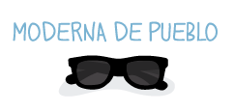
Moderna de Pueblo es un blog creado en 2010 por Raquel Córcoles (1986, Reus). Gracias a él ganó la beca “Connecta’t al còmic”, que le permitió publicar su primer libro, “Soy de Pueblo”, que hizo con la ayuda de la diseñadora gráfica Marta Rabadán (1984, Cocentaina).
Después de haber trabajado casi un año en las revistas El Jueves y Cuore, hizo una pausa para escribir su primer cómic en solitario “Los Capullos No Regalan Flores” (2013, Lumen), que va por la 6ª edición con más de 30.000 ejemplares vendidos y ha sido publicado en Francia, Brasil, Portugal, Singapur y Malasia.
A partir de 2013, se incorpora como guionista Carlos Carrero (1984, Madrid), con quien publica “Cooltureta: la novela gráfica” (2014, Lumen), que va por la 3ª edición. Raquel y Carlos siguen trabajando diariamente en el contenido de modernadepueblo.com y colaborando en medios como Cuore, El País y GQ.

Equipo:
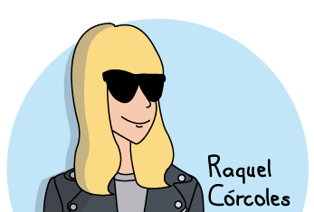
Raquel Córcoles nació en Reus en 1986, cursó la carrera Publicidad, Periodismo y Comunicación Audiovisual en la Universitat Rovira i Virgili (Tarragona) y terminó sus estudios en Madrid, licenciándose en Periodismo en la Universidad Rey Juan Carlos. Creó Moderna de Pueblo en 2010 y después de compaginarlo durante 3 años con su trabajo de creativa publicitaria, lo dejó en 2012 para dedicarse a tiempo completo a este proyecto en el que dirige los contenidos y trabaja como guionista e ilustradora.

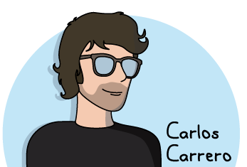
Carlos Carrero nació en Madrid en 1984 y se licenció en Ingeniería Industrial en la Universidad Carlos III. Después de conocer a Raquel empezó a ayudarla como guionista y lo compaginó con su trabajo hasta 2014, año en el que se incorporó a tiempo completo a Moderna de Pueblo. Publicó junto a Raquel “Cooltureta, la novela gráfica” (Lumen, 2014) y es coguionista de las viñetas de Cuore, GQ y del blog. Es el responsable de la parte digital y empresarial de la marca y desde septiembre de 2014 dirige el proyecto de shop.modernadepueblo.com.

